白碱滩区新疆金瑞昌能源科技有限公司“10·1”一般车辆伤害事故调查报告

白碱滩区政府事故调查组
2025年12月15日
目 录
一、基本情况 1
（一）事故发生单位及人员基本情况 1
（二）约定过程及内容 2
（三）事故车辆情况 3
（四）资质及手续办理情况 3
（五）垃圾倾倒地点情况 3
二、事故发生经过及应急救援情况 3
（一）事故发生经过 3
（二）事故上报情况 3
（三）事故应急救援情况 4
（三）应急救援评估 4
三、事故造成的人员伤亡和直接经济损失 4
（一）伤亡人员情况 4
（二）直接经济损失 5
（三）事故现场勘验情况 5
（四）天气情况 5
四、事故原因和事故性质 7
（一）直接原因 7
（二）间接原因 7
五、对事故有关责任人员及责任单位的处理建议 8
（一）建议免予行政处罚的责任人员 8
（二）建议给予行政处罚的责任单位 8
（三）建议给予行政处罚的责任人员 9
（三）建议给予组织处理的人员 10
六、整改措施 11

2025年10月1日17时40分许，在白碱滩区油交路区域发生一起车辆伤害事故，造成1人重伤，直接经济损失初步统计约10万元。
事故发生后，白碱滩区委、区政府高度重视，要求认真做好善后工作，迅速查明事故原因，严防类似事故再次发生。根据《生产安全事故报告和调查处理条例》（国务院令第493号）相关规定，经区人民政府批准，成立了由区城市管理局牵头，区住建局、区应急管理局、区公安分局、区人力资源和社会保障局、区司法局、区总工会参加的事故调查组，并邀请区纪委监委、区人民检察院派员参加，立即开展事故调查工作。
事故调查组坚持“科学严谨、依法依规、实事求是、注重实效”的原则和“四不放过”要求，通过现场勘查、资料调取、人员询问、综合分析等方式，查明了事故发生经过，查清了事故原因，认定了事故性质和责任，提出了事故处理和整改防范措施建议。
经调查认定，该起事故是一起因违规倾倒建筑垃圾，驾驶人员未有效辨识现场风险导致车辆侧翻，应急处置不当，造成1人重伤的一般生产安全责任事故。

一、基本情况

（一）事故发生单位及人员基本情况
1.新疆金瑞昌能源科技有限公司，公司成立于2014年06月13日，注册地位于新疆克拉玛依市白碱滩区三平镇创业花园42-19号，统一社会信用代码9165020339734306XJ，法定代表人为吴某某，共有从业人员4人，主营业务是油田钻井助剂，目前处于停工状态。厂区地址：白碱滩区金东五街5899号，厂区内堆放有大量建设时遗留的建筑垃圾。
2.赵某某，个体经营者（自然人），未办理营业执照承揽建筑垃圾清运工作。与新疆金瑞昌能源科技有限公司法定代表人吴某某和事故相关车辆的所有人姜某认识。
3.姜某，个体经营者（自然人），未办理营业执照承揽建筑垃圾清运工作，本次事故车辆的车主。
4.韦某某（伤者），自然人雇佣人员，本次事故车辆的驾驶员，准驾车型为B2，姜某雇佣的司机，在事故中受伤。

（二）约定过程及内容
2025年9月20日，新疆金瑞昌能源科技有限公司法人吴某某，联系赵某某，并约定由赵某某负责清运公司厂区内积存的建筑垃圾，车辆由赵某某自行联系，费用按650元/车次结算。双方未签订相关合同或协议。
9月30日，承揽人赵某某联系车主姜某，让其拉运新疆金瑞昌能源科技有限公司厂区内建筑垃圾，按600元/车次结算，双方未签订合同或协议。
车主姜某联系驾驶员韦某某让其自10月1日起开始拉运垃圾工作。
（三）事故车辆情况车型：重型自卸货车，实际所有人：姜某，道路运输证：渝交运管渝字500222112221号，业户名称：重庆名于物流有限公司，经营许可证号：500222007155，有效期至2028年4月28日。
经调查，事故发生前车辆无明显结构损伤，有道路运输许可证，符合运输建筑垃圾相关要求。

（四）资质及手续办理情况
新疆金瑞昌能源科技有限公司未办理建筑垃圾处置核准手续。承揽人和车主不需要办理相关核准手续。

（五）垃圾倾倒地点情况
事故现场位于白碱滩区油交路南侧约200米，现场地面不平整且土质较为松软，该区域不属于白碱滩区城管部门指定的垃圾倾倒点，现场没有安全员及其他安全防范措施。

二、事故发生经过及应急救援情况

（一）事故发生经过
10月1日17时35分许，驾驶员韦某某开始从新疆金瑞昌能源科技有限公司厂区装载建筑垃圾经217国道运输至油交路南侧约200米进行倾倒。
10月1日17时40分许，驾驶员韦某某在倾倒建筑垃圾时，升高货厢后发现垃圾无法正常倾倒，随即继续升高货厢，过程中车辆向驾驶座发生侧翻，韦某某跳车躲避时被车辆压倒，导致事故发生。

（二）事故上报情况
2025年10月1日18时22分，伤者韦某某外甥王某某拨打报警电话，报告受伤事故情况。

（三）事故应急救援情况
2025年10月1日17时40分许，韦某某让附近群众电话联系外甥王某某。
18时22分，王某某抵达现场拨打119、110和120。
18时30分许，120、119到达现场。由于侧翻车辆装载有建筑垃圾，经区消防救援大队使用液压设备将车头顶起后将被困驾驶员救出。
19时1分许，120将韦某某送往克拉玛依市第二人民医院。
20时许，韦某某转院至克拉玛依市中心医院。

（三）善后情况
事故发生后，车主姜某积极与伤者韦某某家属对接沟通，全力进行救治，目前伤者家属情绪稳定，未造成社会不稳定因素影响。

（四）应急救援评估
事故发生后，现场人员及时拨打120急救电话，事故救援处置得当，未造成事态的扩大。

三、事故造成的人员伤亡和直接经济损失

（一）伤亡人员情况
伤者：韦某某，男，53岁，汉族，户籍地为河南省扶沟县。
根据克拉玛依中心医院诊断书，患者被诊断为：盆骨骨折，失血性休克，创伤性膀胱破裂，肺挫伤，多发性肋骨骨折，创伤性湿肺，双胸腔积液，继发性腹膜炎。
根据《事故伤害损失工作日标准》及《企业职工伤亡事故分类标准》内容规定，该名人员属于重伤。
目前伤势恢复情况良好，生命体征平稳，已转入康复病房接受住院康复治疗。

（二）直接经济损失
根据《企业职工伤亡事故经济损失统计标准》（GB/T6721）初步统计计算，本次事故直接经济损失约为10万元（医疗费用约9.4万元，车辆维修费用约0.6万元）。

（三）事故现场勘验情况
事故现场位于白碱滩区油交路南侧约200米，周边为开阔地带，土地松软，事故现场有侧翻车辆1辆，侧翻车辆左侧轮胎陷入松软土质中，货箱抬起，货箱内装有大量建筑垃圾。现场无监控设施。

（四）天气情况
查阅气象资料，当日下午至夜间，白碱滩区西北风7～8级，中心城区西北风7级，风口地区9级左右。
白碱滩区于2025年9月30日启动重大气象灾害Ⅲ级响应，区应急管理局、交通运输综合行政执法大队均发布了天气预警信息，要求各企业做好极端天气安全防范工作。
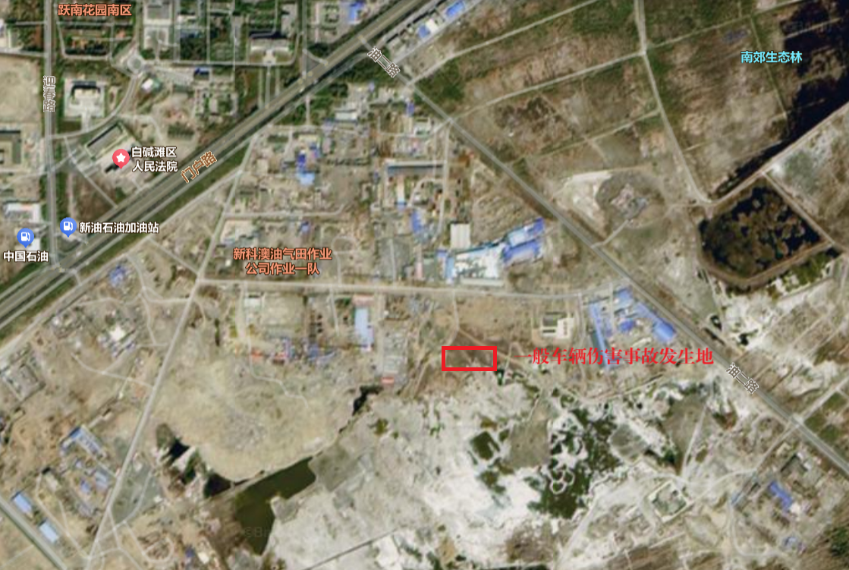
图1 事故现场位置图
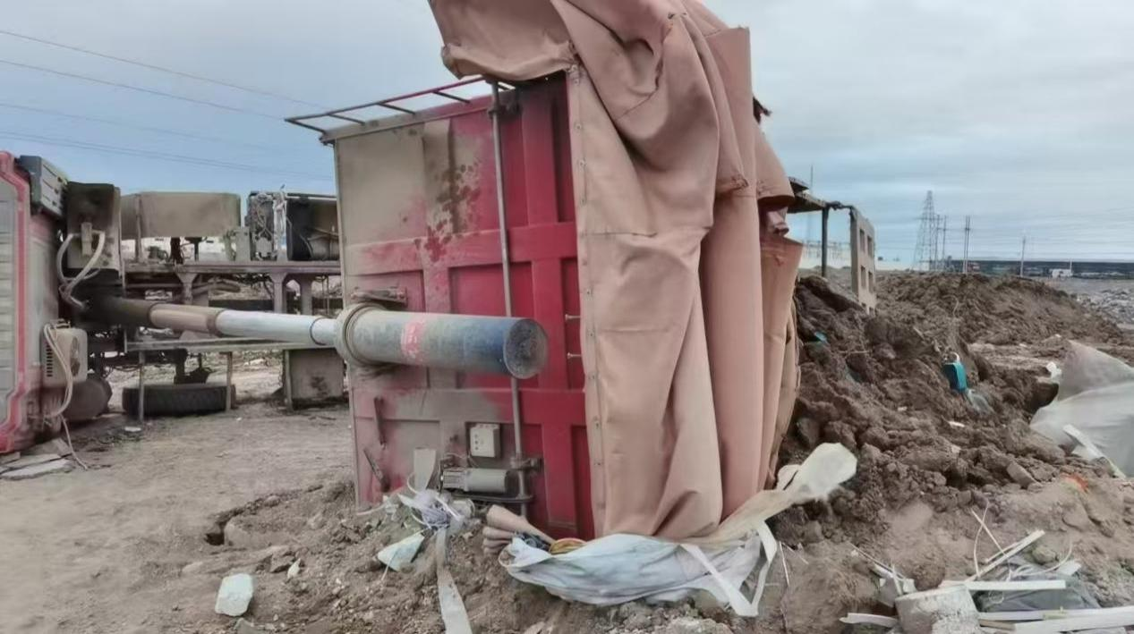
图2 事故现场照片
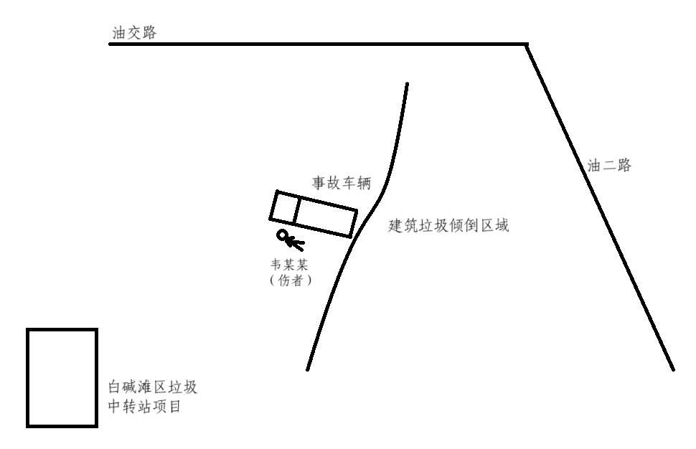
图3 事故现场平面图

四、事故原因和事故性质

（一）直接原因
驾驶员韦某某违反建筑垃圾倾倒规定，在大风天气前往非指定垃圾倾倒点作业，未能辨识作业现场地面承载能力不均（左侧土质明显松软）的安全隐患；自卸车货箱升起后重心向驾驶座侧偏移，在右侧横向风力作用下进一步失衡导致侧翻，韦某某在侧翻过程中应急处置不当，从车辆倾倒侧跳车，导致其被车辆压在车下受伤。

（二）间接原因
1.新疆金瑞昌能源科技有限公司在未取得城市建筑垃圾处置核准的情况下，将建筑垃圾清运工作交由不具备安全生产条件的个人赵某某处置，也未对承揽人进行安全生产工作统一协调、管理。同时，落实安全风险分级管控和隐患排查治理双重预防机制不到位，安全管理制度不完善，组织架构不健全，没有安全管理人员，不具备安全生产条件。
2.承揽人赵某某在不具备安全生产条件的情况下，违规承揽建筑垃圾清运工作，同时又将建筑垃圾清运工作转包给同样不具备安全生产条件的个人姜某。
3.车主姜某在不具备安全生产条件的情况下，违规承揽建筑垃圾清运工作，擅自决定建筑垃圾倾倒地点。
4.区城市管理局负责全区建筑垃圾污染环境防治工作，对施工单位建筑垃圾处置核准手续办理宣传不到位，对非法易倾倒建筑垃圾点位的巡查覆盖不全面。

五、对事故有关责任人员及责任单位的处理建议
根据国家有关法律法规的规定，事故调查组依据事故调查情况和原因分析，认定下列人员和单位应承担相应的责任，并提出如下处理建议：

（一）建议免予行政处罚的责任人员
韦某某，驾驶员，未能对作业现场存在的安全隐患采取有效措施，且车辆侧翻过程中未能有效辨识风险，从车辆倾倒侧跳车，违反了《中华人民共和国安全生产法》第五十七条[]之规定，鉴于其在本次事故中受重伤，建议免于行政处罚。

（二）建议给予行政处罚的责任单位
新疆金瑞昌能源科技有限公司，对本单位建筑垃圾管理不严格，在未取得城市建筑垃圾处置核准的情况下，将垃圾清运工作交由不具备安全生产条件的个人赵某某处置，也未对承揽人进行安全生产工作统一协调、管理。同时，落实安全风险分级管控和隐患排查治理双重预防机制不到位，安全管理制度不完善，组织架构不健全，没有安全管理人员，不具备安全生产条件。违反了《城市建筑垃圾管理规定》第七条[]、第十三条[]，《中华人民共和国安全生产法》第二十条[]、第四十九条[]之规定，对事故发生负有责任。依据《中华人民共和国安全生产法》第一百一十四条第一项[]之规定，建议由区应急管理局进行行政处罚。

（三）建议给予行政处罚的责任人员
1.吴某某，新疆金瑞昌能源科技有限公司法人，负责公司全面工作，未组织制定并实施本单位安全生产规章制度和操作规程，未保证本单位安全生产投入的有效实施，落实安全风险分级管控和隐患排查治理双重预防机制不到位，决策将建筑垃圾交由个人处置，违反了《中华人民共和国安全生产法》第二十一条第二项、第四项、第五项[]之规定，对事故发生负有责任。依据《中华人民共和国安全生产法》第九十五条第一项[]之规定，建议由区应急管理局进行行政处罚。
2.赵某某，建筑垃圾清运工作承揽人，在不具备安全生产条件的情况下，违规承揽建筑垃圾清运工作，同时又将建筑垃圾清运工作转包给同样不具备安全生产条件的个人姜某，违反了《中华人民共和国安全生产法》第二十三条第一款[]之规定，对事故发生负有责任，依据《中华人民共和国安全生产法》第九十三条[]之规定，建议由区应急管理局进行行政处罚。
3.姜某，车主，在不具备安全生产条件的情况下，违规承揽建筑垃圾清运工作，擅自决定建筑垃圾倾倒地点，违反了《城市建筑垃圾管理规定》第十五条[]、《中华人民共和国安全生产法》第二十三条第一款之规定，对事故发生负有责任，依据《中华人民共和国安全生产法》第九十三条之规定，建议由区应急管理局进行行政处罚。

（三）对有关公职人员的处理建议或者有关监管部门的处理建议
区城市管理局，存在对施工单位建筑垃圾处置核准手续办理宣传不到位，对易倾倒建筑垃圾点位的巡查覆盖不全面等问题。相关责任线索及调查材料将移交至区委纪委监委进行调查处置。

六、整改措施
为汲取事故教训，切实做好安全生产工作，有效防范生产安全事故的发生，针对该起事故提出以下防范和整改措施：
（一）新疆金瑞昌能源科技有限公司要深刻汲取事故教训，切实强化安全生产主体责任落实，全面加强安全生产管理工作。立即对接主管部门补齐建筑垃圾处置核准资质，建立合规合作单位准入与资质核验机制，严禁交由无资质个人处置。完成全流程安全风险分级管控，建立健全隐患排查及闭环整改机制，确保隐患清零。设立专职安全管理部门及人员，完善安全管理制度体系，开展全员安全培训考核，夯实安全管理基础，全面落实双重预防机制。
（二）区城市管理局要深刻汲取事故教训，一是严把建筑垃圾处置核准，依据《城市城市建筑垃圾管理规定》《城市建筑垃圾核准办事指南》等文件细则，对施工单位“三点一线”（施工出入口、运输路线、消纳场地）开展现场勘察核验。同时强化前期巡查核实与相关资料收集的审核力度，确保源头合规。二是开展建筑垃圾专项检查，对辖区内施工工地、小区物业开展全覆盖走访、常态化巡查，实现建筑垃圾全流程跟踪，并将辖区建筑垃圾统一清运至克拉玛依区消纳场进行规范处置。对违规乱倾倒建筑垃圾点位，设立监控设备及警示牌，对违法行为依法查处。三是推进渣土临时堆放场所建设，扎实推进建筑垃圾中渣土堆放场所的选址与设立工作，为后续土方回填、矿山修复、沙坑治理等建筑垃圾规范化利用工作奠定前期基础，避免此类生产安全事故的再次发生。

[]《中华人民共和国安全生产法》第五十七条：从业人员在作业过程中，应当严格落实岗位安全责任，遵守本单位的安全生产规章制度和操作规程，服从管理，正确佩戴和使用劳动防护用品。
[]《城市建筑垃圾管理规定》第七条：处置建筑垃圾的单位，应当向城市人民政府市容环境卫生主管部门提出申请，获得城市建筑垃圾处置核准后，方可处置。
[]《城市建筑垃圾管理规定》第十三条：施工单位不得将建筑垃圾交给个人或者未经核准从事建筑垃圾运输的单位运输。
[]《中华人民共和国安全生产法》第二十条：生产经营单位应当具备本法和有关法律、行政法规和国家标准或者行业标准规定的安全生产条件；不具备安全生产条件的，不得从事生产经营活动。
[]《中华人民共和国安全生产法》第四十九条：生产经营单位不得将生产经营项目、场所、设备发包或者出租给不具备安全生产条件或者相应资质的单位或者个人。 生产经营项目、场所发包或者出租给其他单位的，生产经营单位应当与承包单位、承租单位签订专门的安全生产管理协议，或者在承包合同、租赁合同中约定各自的安全生产管理职责；生产经营单位对承包单位、承租单位的安全生产工作统一协调、管理，定期进行安全检查，发现安全问题的，应当及时督促整改。
[]《中华人民共和国安全生产法》第一百一十四条：发生生产安全事故，对负有责任的生产经营单位除要求其依法承担相应的赔偿等责任外，由应急管理部门依照下列规定处以罚款: （一）发生一般事故的，处三十万元以上一百万元以下的罚款；
[]《中华人民共和国安全生产法》第二十一条：生产经营单位的主要负责人对本单位安全生产工作负有下列职责：（二）组织制定并实施本单位安全生产规章制度和操作规程；（四）保证本单位安全生产投入的有效实施；（五）组织建立并落实安全风险分级管控和隐患排查治理双重预防工作机制，督促、检查本单位的安全生产工作，及时消除生产安全事故隐患；
[]《中华人民共和国安全生产法》第九十五条：生产经营单位的主要负责人未履行本法规定的安全生产管理职责， 导致发生生产安全事故的，由应急管理部门依照下列规定处以罚款：（一）发生一般事故的，处上一年年收入百分之四十的罚款；
[]《中华人民共和国安全生产法》第二十三条第一款： 生产经营单位应当具备的安全生产条件所必需的资金投入，由生产经营单位的决策机构、主要负责人或者个人经营的投资人予以保证，并对由于安全生产所必需的资金投入不足导致的后果承担责任。
[]《中华人民共和国安全生产法》第九十三条：生产经营单位的决策机构、主要负责人或者个人经营的投资人不依照本法规定保证安全生产所必需的资金投入，致使生产经营单位不具备安全生产条件的，责令限期改正，提供必需的资金；逾期未改正的，责令生产经营单位停产停业整顿。 有前款违法行为，导致发生生产安全事故的，对生产经营单位的主要负责人给予撤职处分，对个人经营的投资人处二万元以上二十万元以下的罚款；构成犯罪的，依照刑法有关规定追究刑事责任。
[]《城市建筑垃圾管理规定》第十五条：任何单位和个人不得随意倾倒、抛撒或者堆放建筑垃圾。

